Partenerii români în prima mobilitate de proiect Comenius Regio, la Şanliurfa, Turcia
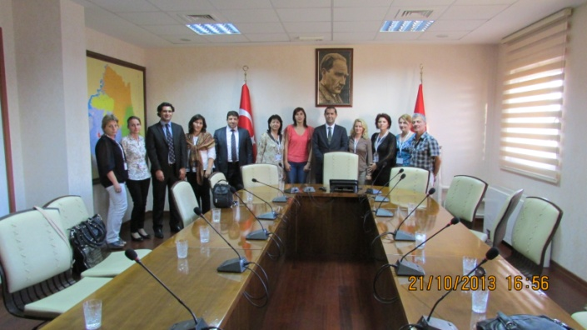
CCD Gorj implementează proiectulul finanţat de Comisia Europeană, Comenius Regio, prin Programul Life Long Learning, cu tema „IMPROVING QUALITY MANAGEMENT SYSTEMS AT EDUCATION CENTERS ” în parteneriat cu Provincial Directorate of National Education Sanliurfa. Astfel, în perioada 20.10.2013-25.10.2013, o echipă a partenerului roman format din 2 directori şi 7 cadre didactice s-au aflat la Şanliurfa în prima mobilitate de proiect, activitate coordonată de prof. Mitelea Ileana, director CCD Gorj şi prof. Popescu Aurel, director Şcoala Gimnazială ,,Alexandru Ştefulescu” Tg-Jiu.
Proiectul are ca scop promovarea instrumentelor privind implemntarea unui management eficient al calităţii în educaţie pentru a face ca procesul de învăţare/predare să fie mai creativ şi mai atractiv pentru ambele regiuni.
Rezultatele proiectului constau în promovarea dimensiunii europene în domeniul calităţii educaţiei şi a unui management comun şi util pentru instituțiile partenere, îmbunătățirea rezultatelor educaționale ale elevilor pentru toate nivelurile școlare.
Ca produse finale ale proiectului, ne propunem să elaborăm o versiune electronică de implementare și evaluare a sistemului de management al calității în școli, un ghid cu exemple de bune practice privind impementarea unui sistem de calitate în educaţie, crearea unei pagini web pentru a facilita comunicarea între parteneri și mediatizarea proiectului în comunitate.
În cadrul acestei prime întâlniri, echipele de proiect au avut ocazia să se cunoască faţă în faţă şi să schimbe impresii despre sistemul educaţional din cele două ţări.
Pe parcursul acestei săptămâni, partenerii români s-au familiarizat cu municipiul şi regiunea Şanliurfa, cu prezentarea sistemul de învăţământ din Turcia şi a instituţiilor similare din regiunea respectivă, au participat la dezbateri, mese rotunde şi vizite desfăşurate în cadrul instituţiilor Şanlıurfa Provincial Directorate of National Education şi Tüm Eğitimciler ve Eğitim Müfettişleri Sendikası Temsilciliği, cu atribuţini în monitorizarea implementarilor reformelor educaționale la nivel pre - primar, primar și secundar și coordonarea întregului proces educaţional la nivelul regiunii Şanliurfa. Cu cei 35 inspectori de învățământ cu experiență în domeniul educaţiei, instituţiile respective sunt cei mai importanți parteneri din Tucia în implementarea proiectului în domeniul managementului calității.
Programul delegaţiei s-a bazat în primul rând pe munca în echipă şi a cuprins activităţi educative, ore demonstrative de limba engleza, vizite de lucru în instituţii de invăţământ partenere: şcoala preprimară Şehitlik Anaokulu Pre-primary School, colegiul privat Özel Doğa Koleji Ortaokulu, şcoala primară Sırrın İlkokulu Primary School şi liceul Esentepe İMKB Lisesi Şanlıurfa. S-a realizat un schimb util de informaţii şi soluţii privind activităţile din proiect care vizează implicarea activă a tuturor partenerilor în educaţie, alături de părinţi şi profesori.
Echipele de proiect au stabilit şi planificat acţiunile viitoare (conţinutul interfeţei site-ului proiectului, când se va efectua următoarea mobilitate, ce materiale se vor realiza pentru diseminarea proiectului, etc).
Am fost încăntaţi de interesul şi curiozitatea manifestate de partenerii turci cu privire la sistemul nostru educaţional, la rolul pe care îl are autoritatea locala în dezvoltarea populaţiei şcolare şi la schimbările produse în educaţie după aderarea României la Uniunea Europeană.
În ultima seară am fost invitaţi de echipa de proiect parteneră la o cină de rămas bun, într-o atmosferă relaxantă, presarată cu momente muzicale (cântece şi dansuri specifice folclorului turcesc din zonă), special dedicată nouă. Domnul Metin İlci, diretorul instituţiei Șanlıurfa İl Milli Egitim Müdürlüğü a înmânat membrilor echipei de proiect din România certificatele de participare şi ne-au fost oferite mici suveniruri care să ne amintească de această întâlnire.
Putem conchide ca întâlnirea de proiect a fost un real succes. Ne-am bucurat de primirea călduroasa şi prietenoasă a tuturor partenerilor din proiect, precum şi a cadrelor didactice din unităţile de învăţământ pe care le-am vizitat.
Prof. Monica Suciu - membru echipa de proiect, CCD Gorj

